DETALLES DE ACTIVIDAD DE FISCALIZACIÓN

DFZ-2015-394-VII-NE-IA

Fecha de inspección | Proyecto | Titular
19-06-2015 | Lavandería Villa Don Rodolfo | Mónica Peralta Torres - Lavandería Le Blanc
Tipo de establecimiento |  | R.U.T.
Actividad de servicio (según punto 2, Artículo 6°, D.S. N° 38/11 MMA) |  | 15.179.823-3

INSPECCIÓN AMBIENTAL.
Norma asociada | Obligación | Observaciones | Conclusiones
Decreto Supremo N° 38 de 2011 del Ministerio del Medio Ambiente, que establece Norma de Emisión de Ruidos Generados por Fuentes que Indica. | Artículo 7 (D.S. 38/2011):  Los niveles de presión sonora corregidos que se obtengan de la emisión de una fuente emisora de ruido, medidos en el lugar donde se encuentre el receptor, no podrán exceder los valores de la Tabla N° 1 :  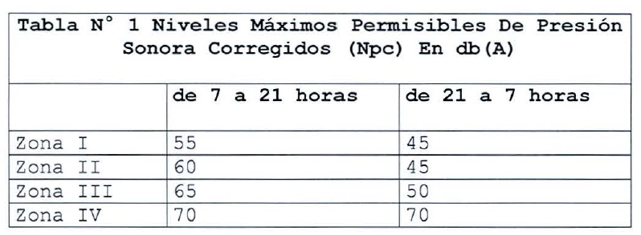 | Se realizó (01) medición de nivel de presión ruido, de acuerdo con el procedimiento indicado en la Norma de Emisión (D.S. N° 38/2011 del MMA), en interior de la casa habitación ubicada en Pasaje 25 Oriente N° 2520, en horario diurno.  Al momento de la inspección la fuente emisora se encontraba funcionando. Además, durante la actividad de inspección personal de la Superintendencia del Medio Ambiente solicitó hacer funcionar todo el equipamiento disponible en la instalación. Realizada la primera medición, se constató que los ruidos generados por la fuente se encontraban bajo los límites establecidos para cualquiera de las zonas en la norma de ruido (D.S. 38/2011 del MMA), por lo cual se suspende medición de otros puntos.  La zona donde se ubica el receptor corresponde a Zona III, conforme lo establece la Resolución N° 342/2011, que invalida Resoluciones 188/2011 y N° 46/2009 y promulga Plano Regulador Comunal de Talca. | De acuerdo a las mediciones de ruido efectuadas, se establece que no existe superación de la norma de ruido (D.S. 38/2011 del MMA).

REGISTROS: EVALUACIÓN E IMÁGENES.

Registros
Receptor | NPC [dBA] | Ruido de Fondo [dBA] | Zona | Límite [dBA] | Excedencia [dBA] | Estado
Medición 1 | 45 | - | U5 | 65 | 0 | Conforme

Tabla 1 | Fecha: 23-06-2015
Descripción Medio de Prueba: Evaluación de medición realizada.

Registros
Fotografía 1. | Fecha: 29-05-2015 |  | Fotografía 2. | Fecha: 19-06-2015
Coordenadas WGS84 | Norte: 6.076.815 m | Este: 261.726 m | Coordenadas WGS84 | Norte: 6.076.815 m | Este: 261.726 m
Descripción Medio de Prueba: Fotografía de parte del equipamiento con que contaba la lavandería. Como se aprecia en la fotografía los equipos se encontraban con ropa en su interior. |  |  | Descripción Medio de Prueba: Fotografía de personal de la lavandería operando los equipos a solicitud de funcionarios de la Superintendencia del Medio Ambiente, a fin de efectuar la medición de ruidos mientras se encontraban en funcionamiento.

ANEXO 1: REGISTROS: FICHAS DE INFORME TÉCNICO DE MEDICIÓN DE RUIDO.

ANEXO 2: CERTIFICADOS DE CALIBRACIÓN DE SONÓMETRO Y CALIBRADOR ACÚSTICO.

